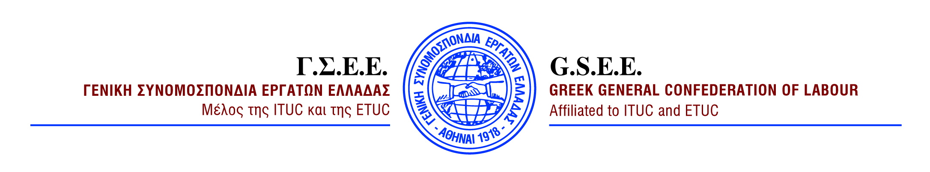

ΔΕΛΤΙΟ ΤΥΠΟΥ

4/11/2015

24ΩΡΗ ΓΕΝΙΚΗ ΑΠΕΡΓΙΑ 12 ΝΟΕΜΒΡΗ

Η ΓΣΕΕ καλεί όλους τους εργαζόμενους, τους συνταξιούχους, τους ανέργους, τις νέες και τους νέους όλης της χώρας στην 24ωρη Γενική Απεργία την Πέμπτη 12 Νοεμβρίου, στο συλλαλητήριο των συνδικάτων στην Αθήνα στις 11.00π.μ. στην πλατεία Κλαυθμώνος και στα κατά τόπους συλλαλητήρια των Εργατικών Κέντρων.
Η κυβέρνηση αθετώντας τις προεκλογικές της δεσμεύσεις συνεχίζει τις πολιτικές της τιμωρητικής λιτότητας, της φτώχειας και της εξαθλίωσης, εφαρμόζοντας ένα νέο σκληρό μνημόνιο με επαχθείς όρους, προχωρώντας σε νομοθετήματα που καταργούν κάθε παροχή και κοινωνική ασφάλεια.
Για τη ΓΣΕΕ η 24ωρη Γενική Απεργία και τα συλλαλητήρια στις 12 Νοέμβρη αποτελούν τη «μητέρα των μαχών» απέναντι στη νέα λαίλαπα μέτρων υποβάθμισης του επιπέδου διαβίωσης της Ελληνικής κοινωνίας.
Όλοι μαζί μπορούμε να αποτρέψουμε τα χειρότερα και να ανατρέψουμε τα προηγούμενα.
Όλοι και όλες μαζί αρκεί να το πιστέψουμε.
Αρκεί ο καθένας και η καθεμία από εμάς να επιλέξουμε τι είδους ασφάλεια θέλουμε.
Κοινωνική ασφάλεια ή ασφάλεια του καναπέ;
Σας επισυνάπτουμε το απεργιακό υλικό (αφίσα και διακήρυξη):

ΓΡΑΦΕΙΟ ΤΥΠΟΥ ΚΑΙ ΔΗΜΟΣΙΩΝ ΣΧΕΣΕΩΝ

